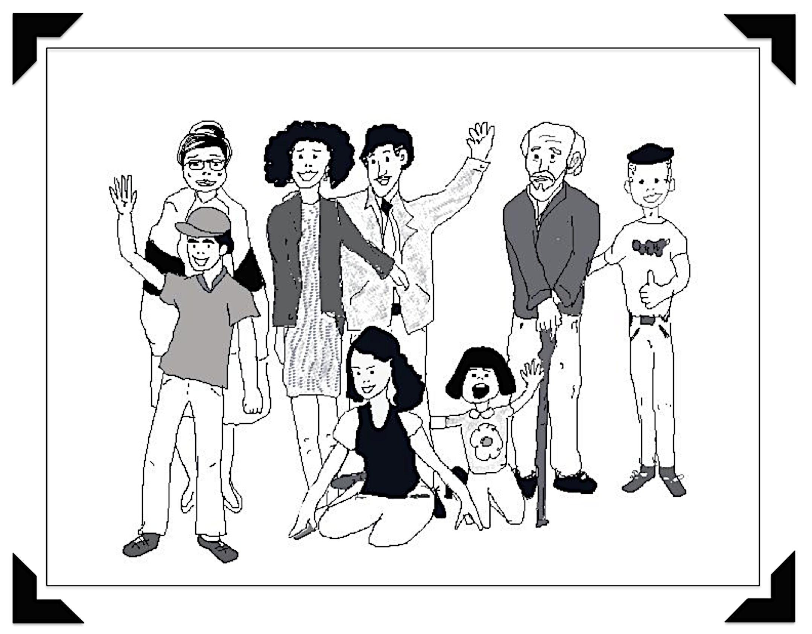
La familia de Miguel
Vas a escuchar una grabación sobre la familia de Miguel.
Vas a escucharla dos veces.
Después de la segunda audición, debes completar la tabla.
Basta con apuntar un aspecto del carácter.

 | nombre | edad | carácter
el padre
la madre
el abuelo
la abuela
el hermano mayor
la hermana mayor
la hermana menor

……………………………………………

 | nombre | edad | carácter
el padre | Eduardo | 50 | divertido
la madre | Inés | 47 | amable/siempre quiere ayudar
el abuelo | Pedro | 82 | tranquilo
la abuela | Isabel | 72 | trabajadora/amable/cariñosa
el hermano mayor | Miguel | 24 | extrovertido/aventurero
la hermana mayor | Lorena | 21 | inteligente/trabajadora
la hermana menor | Rosa | 6 | tímida/caprichosa

